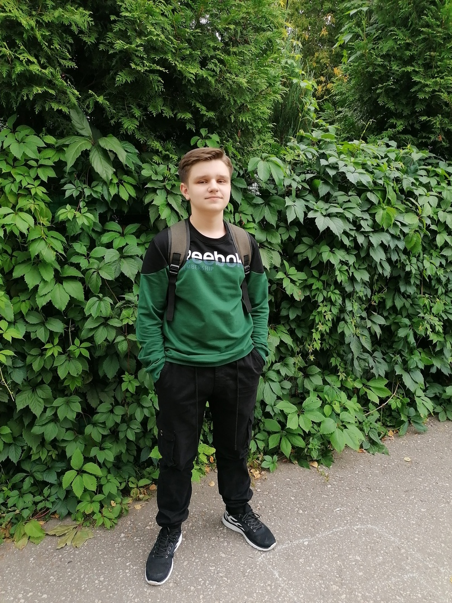  Рылеев Александр Юрьевич  ЛДПК – филиал ГГТУ  sasha_ryleev@mail.ru  г. Ликино - Дулево | Программист | Рейтинг – 95,1
 | Успеваемость | Отличная
 | Практики | Демиховский машиностроительный завод, ООО «ЦА «Максималист»»
 | Иностранный язык | Английский
 | Конкурсы / проекты | Межрегиональная научно-практическая конференция с международным участием «Теория и практика актуальных исследований: ступени познания» - сертификат участника  Международная олимпиада в сфере информационных технологий «IT-Планета 2024» в конкурсе компании «Postgres Proffessional» по компетенции «СУБД Postgres Pro - IT-Планета 2024» - сертификат участника отборочного этапа  Международная олимпиада по программированию на базе МИРЭА- сертификат участника  Всероссийский конкурс достижений талантливой молодежи «Национальное достояние России»- диплом лауреата  Международный конкурс проектов и прикладных исследований школьников и студентов на основе кейсов (задач) организаций-работодателей «Школа реальных дел 2022-2023»- Диплом за 2 место  "Цифровой диктант 2023"- сертификат участника  LII Всероссийский заочный конкурс исследовательских, изобретательских и творческих работ обучающихся «Наука, Творчество, Духовность»- диплом лауреата
 | Дополнительные компетенции | Проект «Код будущего»
 | Статус / Предполагаемое место работы | Получение высшего профессионального образования

